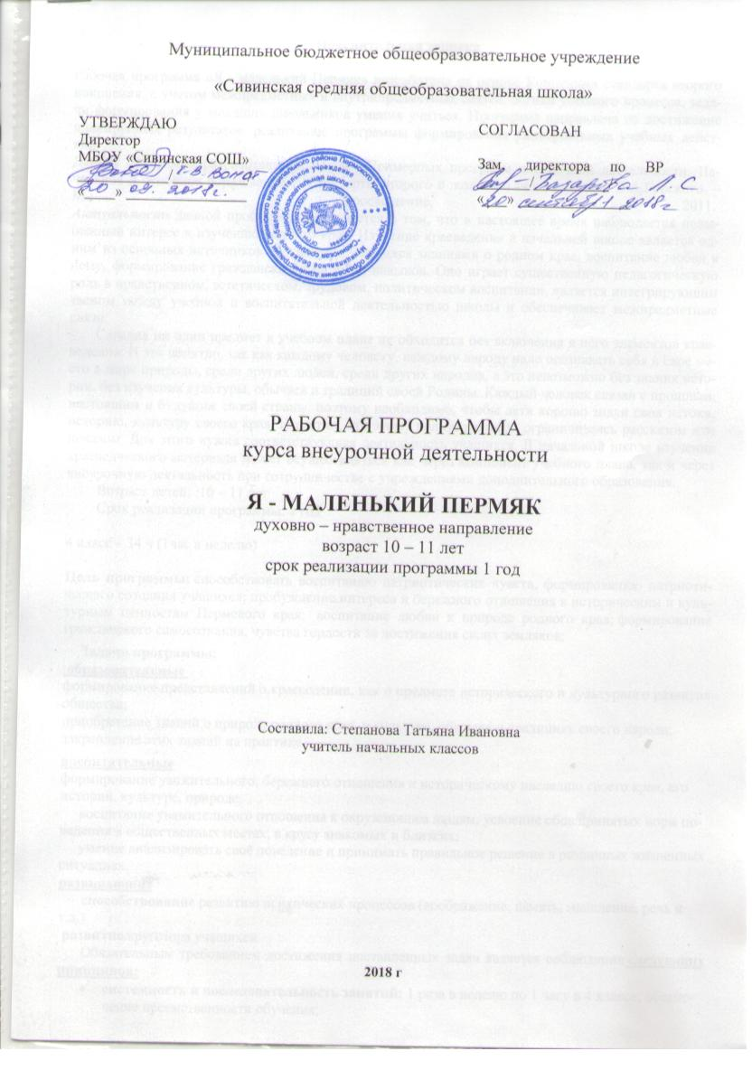

Пояснительная записка

Рабочая программа «Я - маленький Пермяк» разработана на основе Концепции стандарта второго поколения, с учетом межпредметных и внутрипредметных связей, логики учебного процесса, задачи формирования у младших школьников умения учиться. Программа направлена на достижение планируемых результатов, реализацию программы формирования универсальных учебных действий.
Данная программа разработана на основе «Примерных программ внеурочной деятельности. Начальное и основное образование». (Стандарты второго поколения) под редакцией В.А.Горского. – М.: Просвещение, 2011.
Актуальность данной программы заключается в том, что в настоящее время наблюдается повышенный интерес к изучению родного края. Изучение краеведения в начальной школе является одним из основных источников обогащения учащихся знаниями о родном крае, воспитание любви к нему, формирование гражданских позиций и навыков. Оно играет существенную педагогическую роль в нравственном, эстетическом, трудовом, политическом воспитании, является интегрирующим звеном между учебной и воспитательной деятельностью школы и обеспечивает межпредметные связи.
Сегодня ни один предмет в учебном плане не обходится без включения в него элементов краеведения. И это понятно, так как каждому человеку, каждому народу надо осознавать себя и своё место в мире природы, среди других людей, среди других народов, а это невозможно без знания истории, без изучения культуры, обычаев и традиций своей Родины. Каждый человек связан с прошлым, настоящим и будущим своей страны, поэтому необходимо, чтобы дети хорошо знали свои истоки, историю, культуру своего края. Известно, что этому нельзя научить, ограничиваясь рассказом или показом. Для этого нужна соответствующая деятельность учащихся. В начальной школе изучение краеведческого материала может осуществляться как через компонент учебного плана, так и через внеурочную деятельность при сотрудничестве с учреждениями дополнительного образования.
Возраст детей: :10 – 11 лет
Срок реализации программы: 1 год

4 класс – 34 ч (1час в неделю)
Цель программы: способствовать воспитанию патриотических чувств, формированию патриотического сознания учащихся; пробуждение интереса и бережного отношения к историческим и культурным ценностям Пермского края; воспитание любви к природе родного края; формирование гражданского самосознания, чувства гордости за достижения своих земляков;
Задачи программы:
образовательные
формирование представлений о краеведении, как о предмете исторического и культурного развития общества;
приобретение знаний о природе родного края, о культуре, обычаях и традициях своего народа;
закрепление этих знаний на практике.
воспитательные
формирование уважительного, бережного отношения к историческому наследию своего края, его истории, культуре, природе;
воспитание уважительного отношения к окружающим людям, усвоение общепринятых норм поведения в общественных местах, в кругу знакомых и близких;
умение анализировать своё поведение и принимать правильное решение в различных жизненных ситуациях.
развивающие
способствование развитию психических процессов (воображение, память, мышление, речь и т.д.)
развитие кругозора учащихся.
Обязательным требованием достижения поставленных задач является соблюдение следующих принципов:
- системность и последовательность занятий: 1 раза в неделю по 1 часу в 4 классе; обеспечение преемственности обучения;
научность: соблюдение логики изложения материала в соответствии развития современных научных знаний;
- доступность: от легкого к трудному, от простого к сложному, от неизвестного к известному, использование методов соответствующих данному возрасту детей и их развитию;
- наглядность: использование наглядных пособий, иллюстраций, авторских работ, дополнительной научной и справочной литературы, ИКТ;
- деятельностный подход: использование проблемного материала, постановка проблемы, поиск решения проблемы с учителем и самостоятельно;
- активность и сознательность: понимаются цели и задачи учеником, ученик обучается самоанализу и самооценке, думает и действует самостоятельно, умение опираться не на авторитет учителя, а на доказательства и логику мышления;
- прочность знаний (завершённость обучения): завершение каждой темы итоговым занятием, призванным закрепить полученные знания и навыки, и подготовить учащихся к восприятию материала следующей темы, применение технологии сравнения, сопоставления, противопоставления;
- принципы уважительного отношения к детскому творчеству: представление свободы выбора, создание атмосферы раскованности и талантливости, умение педагога оценить художественные достоинства детских работ.
Во внеурочной деятельности спектр занятий по изучению краеведения обширен. Формы учебной работы весьма разнообразны: викторины, экскурсии, праздники, походы, презентации, коллективные и индивидуаль

ные проекты. Эти виды деятельности позволяют использовать такие методы обучения, как поиск, исследование, проекты, эксперименты и т. д.
В программах для каждого класса прослеживается:
преемственность: происходит повторение тем основных разделов, где в каждый последующий год обучения осуществляется более глубокое изучение предмета с выполнением творческих заданий на более высоком уровне.
теоретические сведения связаны с практической деятельностью, что помогает детям творчески подходить к выполнению разного рода занятий.
умение создавать из ненужных вещей и отходов растительного сырья, из природного материала художественные изделия, панно, картины.
Всё это помогает правильному восприятию окружающего мира, бережному отношению к природе, к людям. Это способствует обогащению внутреннего мира ребёнка, позволяет детям с пользой провести своё свободное время.

Планируемые личностные, метапредметные и предметные результаты

Личностными результатами изучения данного курса являются:
- развитие любознательности, сообразительности при выполнении разнообразных заданий;
- развитие внимательности, настойчивости, целеустремленности, умения преодолевать трудности – качеств весьма важных в практической деятельности любого человека;
- воспитание чувства справедливости, ответственности;
- развитие самостоятельности суждений, независимости и нестандартности мышления.

Метапредметные результаты
- Сравнивать разные приемы действий, выбирать удобные способы для выполнения конкретного задания.
- Моделировать в процессе совместного обсуждения алгоритм решения числового кроссворда; использовать его в ходе самостоятельной работы.
- Применять изученные способы учебной работы и приёмы
- Анализировать правила игры. Действовать в соответствии с заданными правилами.
- Включаться в групповую работу. Участвовать в обсуждении проблемных вопросов, высказывать собственное мнение и аргументировать его.
- Выполнять пробное учебное действие, фиксировать индивидуальное затруднение в пробном действии.
- Аргументировать свою позицию в коммуникации, учитывать разные мнения, использовать критерии для обоснования своего суждения.
- Сопоставлять полученный (промежуточный, итоговый) результат с заданным условием.
- Контролировать свою деятельность: обнаруживать и исправлять ошибки.
Предметные результаты
- Анализировать: ориентироваться в тексте).
- Искать и выбирать необходимую информацию, содержащуюся в тексте, на рисунке или в таблице, для ответа на заданные вопросы.
- Моделировать ситуацию.
- Использовать соответствующие знаково-символические средства для моделирования ситуации.
- Конструировать последовательность «шагов» (алгоритм).
- Объяснять (обосновывать) выполняемые и выполненные действия.
- Сопоставлять полученный (промежуточный, итоговый) результат с заданным условием.
- Анализировать предложенные варианты, выбирать из них верные.
- Оценивать предъявленное готовое решение.
- Участвовать в учебном диалоге, оценивать процесс поиска и результат решения.
Содержание программы
На данном курсе обучения повторяются и совершенствуются знания по ранее изученным темам: «Природа Прикамья», «Экология Пермского края», «Население Прикамья», «По родному краю» (путешествие по карте), «Народное искусство Пермского края», «Пермские писатели», «Замечательные люди Прикамья», «Солдатская судьба». А также изучается место Пермского края на карте нашей страны, значение и вклад Пермского края в историю, искусство, экономику и т.д. России в целом. Дети готовят свои презентации, доклады, проекты на одну из тем. Значительная часть времени отводится на знакомство и изучение литературы Прикамья, в тесном сотрудничестве с библиотекой им. А.П.Гайдара. Совершенствуются умения читать, наблюдать, делать выводы, создавать свои произведения. У детей должно сложится представление о пермской детской литературе, ее создателях, тематике и содержании, должен быть сформирован устойчивый интерес к творчеству тех, кто жил и живет на Пермской земле.

Примерное тематическое планирование на 1 год обучения

№ | Тема
раздел | Природа Прикамья
1 | Наш край. Знакомьтесь: Пермская земля
2 | Географическое название рассказывает. Заповедные места
3 | Голубые дороги края
4 | Родники моей Родины
 | Население Прикамья
5 | Народы Прикамья – одна семья
6 | Русские
7 | Русский фольклор
8 | Русские сказки и легенды Прикамья
9 | Татары и башкиры
10 | Фольклор татар и башкир
11 | Коми-пермяки.
12 | Фольклор коми – пермяцкого народа
13 | Сказки и легенды коми – пермяцкого народа
 | По родному Прикамью
14 | На Запад
15 | Верхнекамье
16 | Стольный город Кунгур
17 | На юг
18 | По горнозаводской дороге
 | Народное искусство Прикамья
19 | Художественные ценности края. Пермский звериный стиль
20 | Художественные ценности Прикамья. Каменные сказы
21 | Пермская роспись по дереву
22 | Деревянная архитектура Прикамья.
 | Пермские писатели
23 | Ирина Христолюбова
24 | Аркадий Гайдар
 | Замечательные люди Прикамья
25 | Наши славные земляки
26 | Замечательные люди Прикамья. Иван Свиязев
27 | Александр и Фёдор Теплоуховы
28 | Алексей Раменский
29 | Сергей Дягилев
 | Солдатская судьба
30 | Александр Покрышкин
31 | Пермские поэты о войне. Николай Домовитов
32 | Военные повести Олега Селянкина
33 | Экскурсия в музей
34 | Итоговое занятие. Что узнали, чему научились

Список литературы.
- «Примерные программы внеурочной деятельности. Начальное и основное образование». (Стандарты второго поколения) под редакцией В.А.Горского. – М.: Просвещение, 2011.
- Агафонов Н.Н., Белавин А.М., Крыласова Н.Б. Страницы истории земли Пермской. – П.: «Книжный мир», 2003
- Белавин А.М., Нечаев М.Г. Губернская Пермь – П.: Издательство ПГТУ, 1996
- Обухова Л.А., Карпинский К.Т. Прикамье. Век XX. – П.: «Книжный мир»,1999
- Хрестоматия для начальной школы «Литература Прикамья» - Пермь: «Книжный мир», 2001
- Суркова О.П. «Произведения пермских писателей» - Пермь, 2001
- Л.А.Боровская, Н.С. Жесткова, М.А.Быховская«Наш Пермский край», Пермь. ПГП, 2010
- ВерхоланцевВ.С.город Пермь, его прошлое и настоящее.Пермь:Пушка, 2002
- Горбацевич Н.П.,Шатрова Н.В. Прикамье:странички далеких и близких времен. Пермь: Книжный мир, 2003
- Зеленин А.С. Пермь и Пермский край:занимательное краеведение.Пермь:Пермский край,2009
- Князева Н.А.Маленький пермяк (азбука краеведа).Пермь:Книжный мир,2000
- СпешиловаЕ.А.СтараяПермь:Дома.Улицы.Люди.1723 – 1917. Пермь:Курсив,2003
- Твое Прикамье.Береги свой дом/Е.А.Черных, Т.В.Похожаева.Пермь:Пушка,2001

ПРИЛОЖЕНИЯ

  - Проба пера
Цель: развитие творческих способностей ребенка

Наша Гайва.
Тиунова Елизавета
Наша Гайва просто супер!
Наша Гайва просто класс!
Прогуляйтесь по району
Не забудете вы нас.

Вы КамГЭС наш посетите
Обязательно весной
У фонтана посидите,
Насладитесь красотой.

Вдоль по Репина пройдите,
На ДК наш посмотрите.
Справа – памятник героям
Стела со звездой стоит,

Ну, а парк наш обновленный,
Фонарями освещенный,
В стиле чеховских рассказов,
Да с «изюминкой» семи мостов
Не оставит равнодушным
Он на свете никого.

Чудо из чудес.
Артём Захаров

Наша Гайва начиналась
С чуда из чудес.
Между берегами
Протянулась ГЭС.
Начались постройки
Школ, домов, садов,
Люди приезжали
С разных городов.
Шли недели, годы,
Был построен он-
Наш неповторимый,
Наш микрорайон

***
Е. Шаклеина
Мы на Гайве родились,
Мы на Гайве выросли.
Свежий воздух здесь так чист,
Что даже легче дышытся.
А природа здесь, на Гайве,
Так богата красотой,
Наслаждаясь – отдыхаешь,
Наша Гайва – дом родной

  - Викторины
Цель: систематизация знаний о родном крае

      - Города Пермского края
- Столица Урала (г.Екатеринбург)
- Основатель г.Перми (В.Татищев)
- Самый популярный товар, его называли «белое золото». Назовите города, где добывали это «золото» (Усолье, Соликамск)
- Этот город знаменит своим природным памятником (Кунгур)

      - Знаменитыелюди
- Автор знаменитого произведения о второгоднике и второкласснике Иване Семенове. (Давыдычев Л.)
- Меценат, в доме которого находится Пермский краеведческий музей? (Мешков Н.)
- Фамилию какого героя, носит улица микрорайона (генерал Карбышев А.)
- Изобретатель радио. (Попов А.)
- Его знают, как изобретателя сварки, несмотря на его другие заслуги (Славянов Н.)

      - Музеи
1.Знаменитфй музей под открытым небом (архитектурно-этнографический музей Хохловка)
2. Чему посвящен один из самых популярных музеев Соликамска. (соли)
3. Какому предмету в Нытве посвящен единственный России музей? (ложке)

4. Музей, расположенный на самой высокой точке г. Перми, на горе Вышка. (Музей-диорама в Мотовилихе)

      - Театры
1.Театр, который в годы войны, принял эвакуированный театр из Ленинграда. (Пермский академическийтеатроперыибалетаимениП. И. Чайковского)
2. В этот театр приходят самые маленькие зрители (кукольный театр)
3. Театр, который располагается в двухэтажном особняке, построенном в конце XIX векамеценаткой Е. И. Любимовой, памятник архитектуры регионального значения (ТЮЗ)

      - Полезные ископаемые
  - Какое полезное ископаемое послужило причиной строительства Егошихинского завода? (медь)
  - Какие полезные ископаемые называют «чёрным» и «белым» золотом (нефть и соль)
  - Её называют «соль плодородия». Что это? (калийные соли)
  - Из какого полезного ископаемого была сделана шкатулка? (малахит)

      - И т.д.

  - Создание и написание исследовательских работ по темам:
Например, «Здесь берет начало Кама», «Вышивка народов Прикамья» , «Роль моей семьи в истории района», «Уголок земли любимый. Моя малая родина – Гайва», «Особо охраняемы природные территории Перми» , «Экология города. Как дать новую жизнь пластику» и т.д.

  - Создание рисунков, составление кроссвордов и др. работы творческого характера
Цель: создание условий для развития творческого потенциала ребенка

  - Создание комплексных работ (для учителя) , составление задач (для детей)
И другие виды работ

